畅销作家推荐——硬汉派新生力量
斯蒂芬•杰•施瓦茨（Stephen Jay Schwartz）

作者简介：

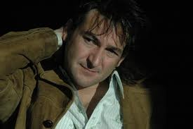
斯蒂芬·杰·施瓦茨（Stephen Jay Schwartz），美国作家和电影导演、编剧，生于新墨西哥州，长期在洛杉矶拍摄影片。他目前与家人定居加州南部。
他的电影作品在洛杉矶国际电影节（AFI Los Angeles International Film Festival）、美国导演协会（the Directors Guild of America）、大都会艺术博物馆（the Metropolitan Museum of Art）和沃尔特·迪士尼工作室（the Walt Disney Studios）展出。

主要作品：
《林荫大道》（BOULEVARD），2009
《败局》（BEAT），2010，获得国际惊悚作家年度最佳小说奖（nominated for best first novel of the year by the International Thriller Writers）提名

电影：
《恐怖地带》（Outbreak）
《二百周年》（Bicentennial Man）
《空军一号》（Air Force One）

